國立臺北商業大學
資 訊 管 理 系
115’資訊系統專案設計
系統手冊


組 別：第115203組
題 目：植葉神醫 Plant Doctor - 植物病害診斷系統
指導老師：陳信宏老師
組 長：11436016 龔正源
組 員：11436014林東建 11436015陳浩民
114 36022周昱潤 11436023施奕安
中華民國115年6月02日

目錄
第1章 前言 1
1-1 背景介紹 1
1-2 動機 1
1-3 系統目的與目標 1
1-4 預期成果 2
第2章 營運計畫 2
2-1 可行性分析 2
2-2 商業模式 2
2-3 場分析-STP 3
2-4 競爭力分析SWOT-TOWS 3
第3章 系統規格 4
3-1 系統架構 4
3-2 系統軟、硬體需求與技術平台 5
3-3 使用標準與工具 5
第4章 專案時程與組織分工 6
4-1 專案時程 6
4-2 專案組織與分工 7
4-3 上傳GitHub紀錄 7
第5章 需求模型 8
5-1 使用者需求 8
5-2 使用個案圖 9
5-3 使用個案描述 10
5-4 分析類別圖 10
第6章 設計模型 11
6-1 循序圖 11
6-2 6-2 設計類別圖 11
第7章 實作模型 12
7-1 佈署圖 12
7-2 套件圖 12
7-3 元件圖 12
7-4 狀態機 13
第8章 資料庫設計 13
8-1 資料庫關聯圖 13
8-2 表格及其Meta data 14
第9章 程式 14
9-1 元件清單及其規格描述 14
9-2 其他附屬之各種元件 14
第10章 測試模型 14
10-1 測試計畫 14
10-2 測試個案與測試結果資料 16
第11章 操作手冊 16
第12章 使用手冊 17
第13章 感想 18
第14章 參考資料 19

圖目錄
圖 2-2-1商業模式圖 2
圖 3-1-1系統架構圖 4
圖 4-1-1專案時程甘特圖 6
圖 5-1-1功能分解圖 9
圖 5-2-1使用個案圖 9
圖 5-3-1診斷流程活動圖 10
圖 6-1-1植物診斷循序圖 11
圖 6-2-1設計類別圖 11
圖 7-1-1佈署圖 12
圖 7-2-1套件圖 12
圖 7-3-1元件圖 12
圖 7-4-1使用者操作狀態機 13
圖 8-1-1資料庫實體關聯圖 13

表目錄
表 2-1-1可行性分析表 2
表 2-2-1商業模式說明表 3
表 2-3-1 STP市場分析表 3
表 2-4-1 SWOT分析表 3
表 3-2-1系統軟硬體需求表 5
表 3-3-1使用標準與工具表 5
表 4-1-1專案時程表 6
表 4-2-1專案組織與分工表 7
表 4-3-1GitHub提交紀錄摘要表 7
表 5-1-1功能需求清單表 8
表 5-1-2非功能需求清單表 8
表 5-3-1使用個案描述表 10
表 8-2-1資料表&Metadata 14
表 9-1-2元件清單及規格描述 14
表 10-1-1測試計畫表 14
表10-2-1測試個案與測試結果表 16

前言

背景介紹
在現代都市生活中，越來越多的人選擇在家中或辦公室種植植物，作為美化環境、舒緩壓力的一種方式。然而，對於許多非專業的園藝愛好者而言，植物一旦出現枯黃、斑點等不健康的跡象，往往束手無策。傳統的求助方式，如上網搜尋比對、詢問花店老闆，不僅耗時，且資訊繁雜，難以獲得準確的判斷。本專案旨在利用尖端的人工智慧（AI）技術，開發一款行動應用，為廣大園藝愛好者提供一個即時、可靠的植物健康顧問。

動機
我們觀察到，當心愛的盆栽出現問題時，許多使用者會感到焦慮與困惑。錯誤的處理方式，如過度澆水或施用不當肥料，反而會加速植物的死亡。智慧型手機的普及讓我們看到了一個契機：如果能將手機鏡頭變成一個能夠「看懂」植物狀況的智慧之眼，就能極大地降低園藝的門檻。本專案的動機在於，打造一個「植物夥伴」，讓每位使用者都能透過簡單的拍照，快速了解植物的健康狀況，並獲得清晰、易懂的照護建議，享受園藝帶來的樂趣而非挫折。

系統目的與目標
為達成上述目的，我們設定了以下具體目標：
1.開發使用者友善的行動應用：建立一個直觀的 Android 應用程式，讓一般使用者能輕鬆完成拍照、上傳、查看診斷結果與歷史紀錄等操作。
2.建構高效能的後端服務:使用 FastAPI 框架打造一個穩定、可擴展的後端 API 服務，負責處理使用者請求、與 AI 模型互動及資料庫管理。
3.整合強大的 AI 診斷能力：直接利用 Google Gemini模型，實現對植物影像的即時分析，提供準確的健康狀況判斷與豐富的文字建議。
4.建立個人化照護日誌：為每位使用者提供儲存診斷歷史的功能，方便追蹤植物的健康變化。

預期成果
- 可安裝執行的 Android 應用程式（APK）。
- 可由本機或 Docker 啟動的 FastAPI 後端服務。
- 可串接 Google Gemini 的植物影像診斷流程。
- 具備登入驗證與個人化診斷紀錄的資料庫。
- 完整的系統手冊、系統簡介與後續改善清單。

營運計畫

可行性分析
表 2-1-1可行性分析表
面向 | 分析內容
技術可行性 | Android、FastAPI、MySQL、Docker 與 Gemini API 皆為成熟技術，專案程式碼已具備可執行骨架。
經濟可行性 | 主要成本為伺服器、資料庫與 Gemini API 使用量；初期可採免費展示或校內專題展示模式。
操作可行性 | 使用者只需登入、選取照片並查看結果，操作流程符合一般手機使用習慣。
時程可行性 | 核心功能已完成雛形，後續重點為前端缺口、資安設定、測試與交付包裝。

商業模式
本系統可定位為植物照護輔助工具，初期以免費使用與教學展示為主，未來可擴充為會員制照護日誌、進階報告、園藝店家導流與病蟲害資料庫服務。
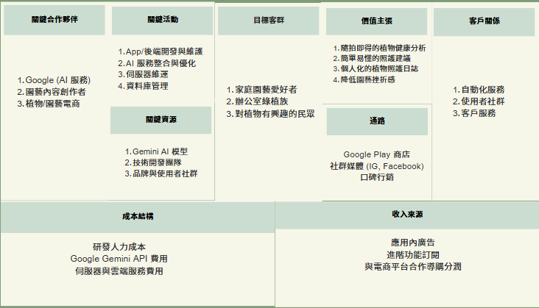
圖 2-2-1商業模式圖
表 2-2-1商業模式說明表
構面 | 內容
價值主張 | 即時診斷植物健康狀態並提供照護建議。
目標客群 | 室內植栽使用者、家庭園藝新手、校園與辦公室綠化管理者。
核心資源 | Android App、FastAPI後端、MySQL資料庫、Gemini AI模型與病蟲害知識資料。
收益模式 | 展示版以專題成果為主；未來可採進階報告、雲端歷史容量或商家合作。

場分析-STP
表 2-3-1 STP市場分析表
項目 | 內容
Segmentation 市場區隔 | 依使用者經驗分為園藝新手、有經驗愛好者；依場景分為居家、辦公室、校園與小型農園。
Targeting 目標市場 | 初期鎖定都市居家與辦公室植栽使用者，重視簡單操作與快速建議。
Positioning 市場定位 | 專屬植物健康顧問，以拍照診斷與歷史追蹤協助使用者照護植物。

競爭力分析SWOT-TOWS
表 2-4-1 SWOT分析表
類別 | 內容
Strengths 優勢 | 拍照即可診斷、整合個人化歷史紀錄、後端具備知識補齊與AI診斷流程。
Weaknesses 劣勢 | AI診斷受圖片品質與模型回覆穩定性影響；部分前端功能仍待補齊。
Opportunities 機會 | 居家植栽與智慧農業需求提升，AI應用接受度增加。
Threats 威脅 | 同類植物辨識App與大型平台競爭，且AI API成本與隱私規範需管理。

系統規格

系統架構
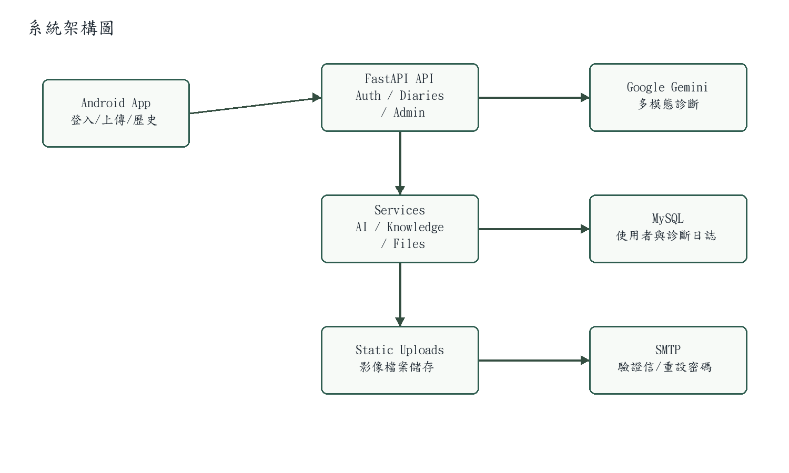
圖 3-1-1系統架構圖

系統採前後端分離架構。Android App 透過 Retrofit 呼叫 FastAPI API；後端將圖片保存至 static/uploads，呼叫 Gemini API 產生診斷 JSON，並將結果寫入 MySQL。

系統軟、硬體需求與技術平台

表 3-2-1系統軟硬體需求表
類別 | 需求
使用者端 | Android 8.0以上手機或模擬器、網路連線、相簿讀取權限。
伺服器端 | Python 3.10以上、FastAPI、Uvicorn、Pillow、google-genai、SQLAlchemy、PyMySQL。
資料庫 | MySQL資料庫，包含 crop、disease、pests、user、plant_diary、user_one_time_tokens。
部署 | 可使用 Dockerfile 建置 plant-backend 映像檔，docker-compose 掛載 static/uploads。
外部服務 | Google Gemini API、SMTP寄信服務。

使用標準與工具

表 3-3-1使用標準與工具表
工具/標準 | 用途
UML | 描述使用個案、活動、循序、類別、部署、套件、元件與狀態機。
FastAPI / OpenAPI | 建立 RESTful API 並提供 /docs 文件。
Kotlin / Android XML Layout | 實作行動端畫面與互動流程。
MySQL / SQLAlchemy / Alembic | 資料模型、資料庫連線與遷移。
Docker | 後端服務容器化與執行環境一致化。
Git / GitHub | 版本控管與組員提交紀錄追蹤。

專案時程與組織分工

專案時程
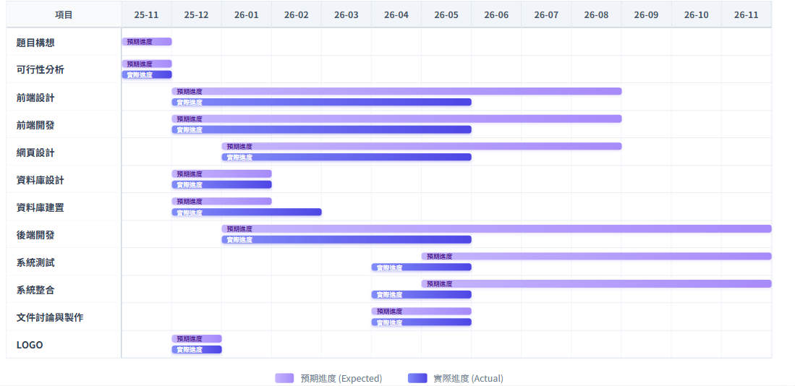
圖 4-1-1專案時程甘特圖

表 4-1-1專案時程表
階段 | 工作項目 | 產出
需求分析 | 確認使用者、功能需求、非功能需求與UML模型。 | 需求清單、使用個案與流程圖。
資料庫建置 | 整理作物、病害與蟲害資料，建立 MySQL schema。 | init_db.sql、Alembic migration。
後端開發 | 實作認證、診斷、日誌、管理後台與寄信流程。 | FastAPI 服務與 API 文件。
前端開發 | 實作登入、註冊、上傳、診斷結果、歷史紀錄與設定頁。 | Android App。
整合測試 | 串接 Android 與後端，驗證圖片上傳、AI回應與資料庫寫入。 | 測試紀錄與錯誤修正。
文件與交付 | 整理系統手冊、系統簡介、簡報與安裝說明。 | 交付文件與安裝包。

專案組織與分工
表 4-2-1專案組織與分工表

上傳GitHub紀錄
表 4-3-1GitHub提交紀錄摘要表

需求模型

使用者需求
表 5-1-1功能需求清單表
編號 | 需求 | 對應程式
FR-01 | 使用者可註冊帳號並進行登入。 | auth.py、LoginActivity、RegisterActivity
FR-02 | 使用者可上傳植物照片並取得AI診斷結果。 | diaries.py、ai.py、UploadActivity、DiagnoseProgressActivity
FR-03 | 系統可保存診斷紀錄與使用者備註。 | plant_diary、save_to_db
FR-04 | 使用者可查詢歷史診斷紀錄與詳情。 | GET /diaries、GET /diaries/{id}、HistoryListActivity
FR-05 | 管理者可檢視全站診斷紀錄。 | admin.py、dashboard.html
FR-06 | 系統可寄送Email驗證與重設密碼信。 | account_recovery.py、email.py

表 5-1-2非功能需求清單表
編號 | 需求 | 說明
NFR-01 | 安全性 | JWT驗證、密碼雜湊、一次性token；正式環境需補CORS與管理者權限。
NFR-02 | 可維護性 | 後端分 routers、services、schemas、db；Android 依 Activity 分頁。
NFR-03 | 可部署性 | 提供 Dockerfile、docker-compose 與 .env.example。
NFR-04 | 可用性 | App以按鈕與進度頁呈現主要流程，降低操作難度。
NFR-05 | 可靠性 | AI結果需增加schema驗證、例外記錄與重試，以提升正式使用穩定度。

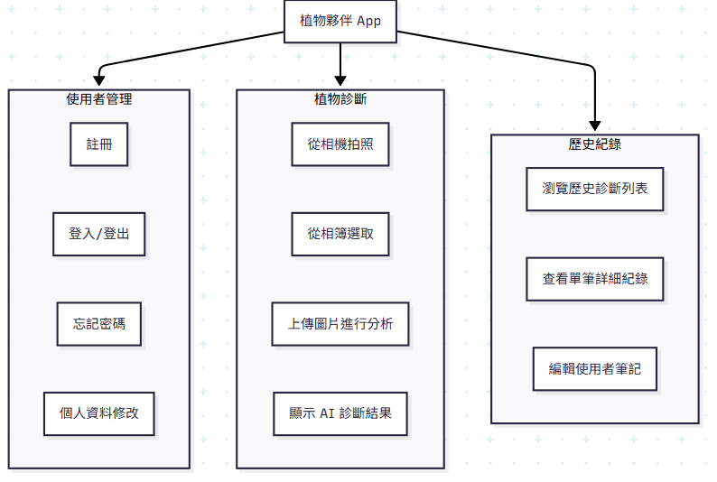
圖 5-1-1功能分解圖

使用個案圖
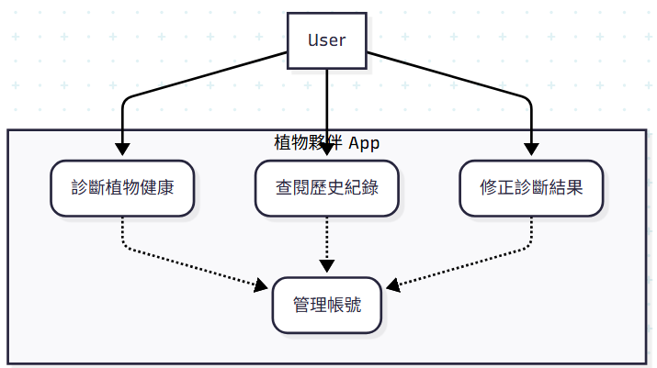
圖 5-2-1使用個案圖

使用個案描述
表 5-3-1使用個案描述表
使用個案 | 主要參與者 | 前置條件 | 主要流程 | 例外
登入 | 一般使用者 | 已註冊且信箱已驗證 | 輸入帳密，後端驗證後回傳JWT，App保存登入狀態。 | 帳密錯誤或未驗證信箱時拒絕登入。
植物診斷 | 一般使用者 | 已登入並選取照片 | App上傳圖片，後端呼叫Gemini，寫入日誌後回傳診斷結果。 | 低信心、非圖片、AI失敗或Token過期。
查詢歷史 | 一般使用者 | 已登入且有診斷資料 | 呼叫 GET /diaries 顯示清單，點擊後取得單筆詳情。 | 無資料、網路失敗或Token過期。
管理紀錄 | 管理者 | 管理員登入 | 進入後台查看所有日誌資料。 | 目前需補權限限制。

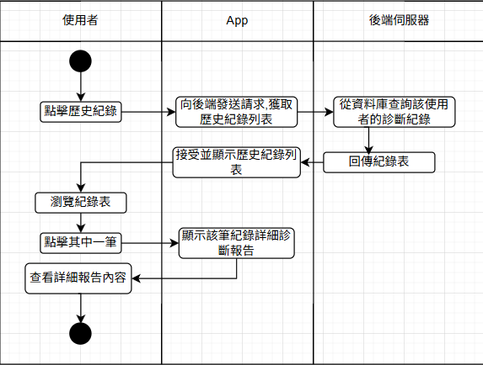
圖 5-3-1診斷流程活動圖

分析類別圖
分析階段可識別出使用者、診斷日誌、作物、病害、蟲害、AI診斷服務、檔案服務與認證服務等主要類別。這些類別在設計模型中對應到資料表、Service函式與Android Activity。

設計模型

循序圖
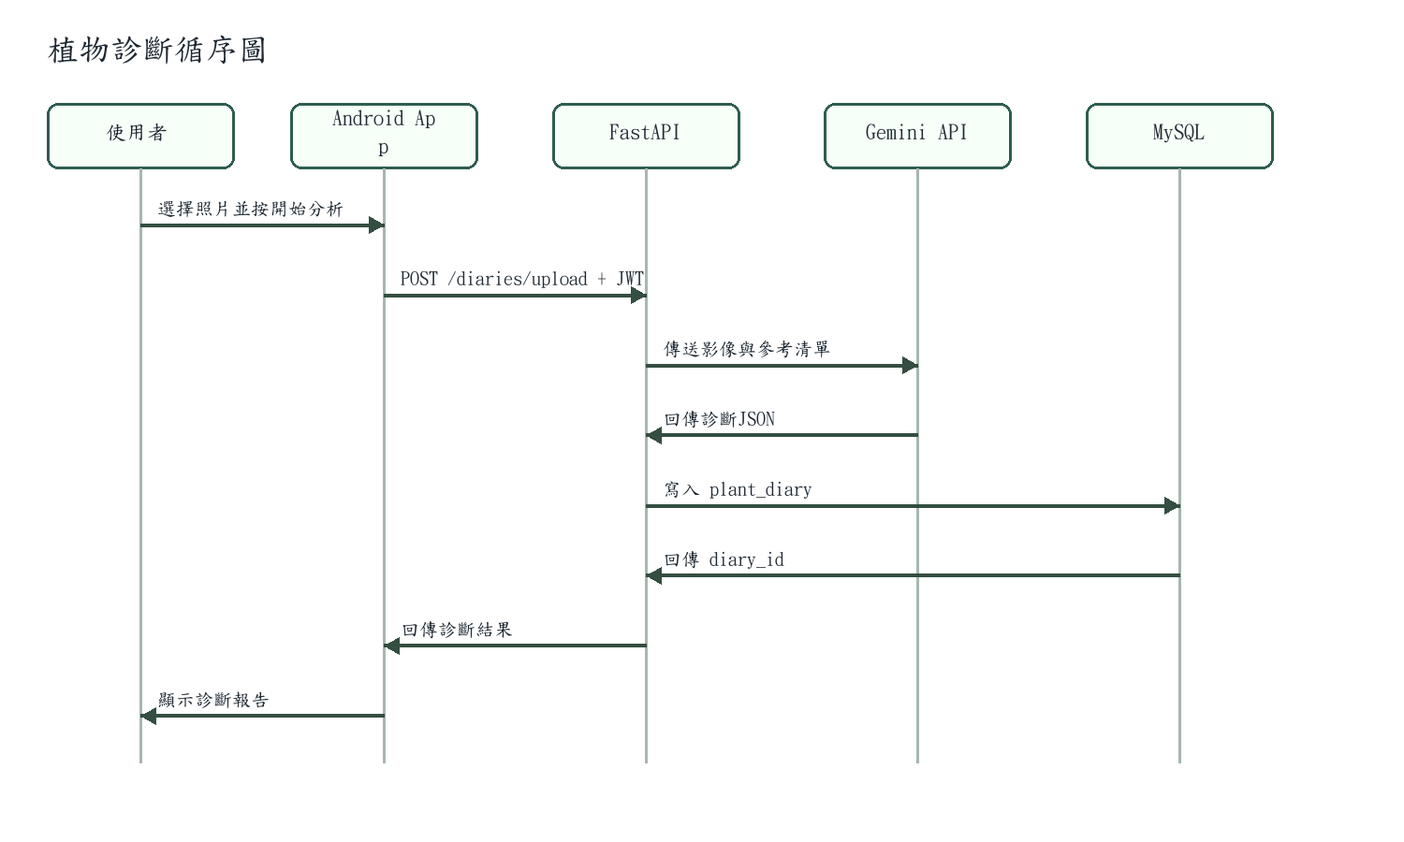
圖 6-1-1植物診斷循序圖

6-2 設計類別圖
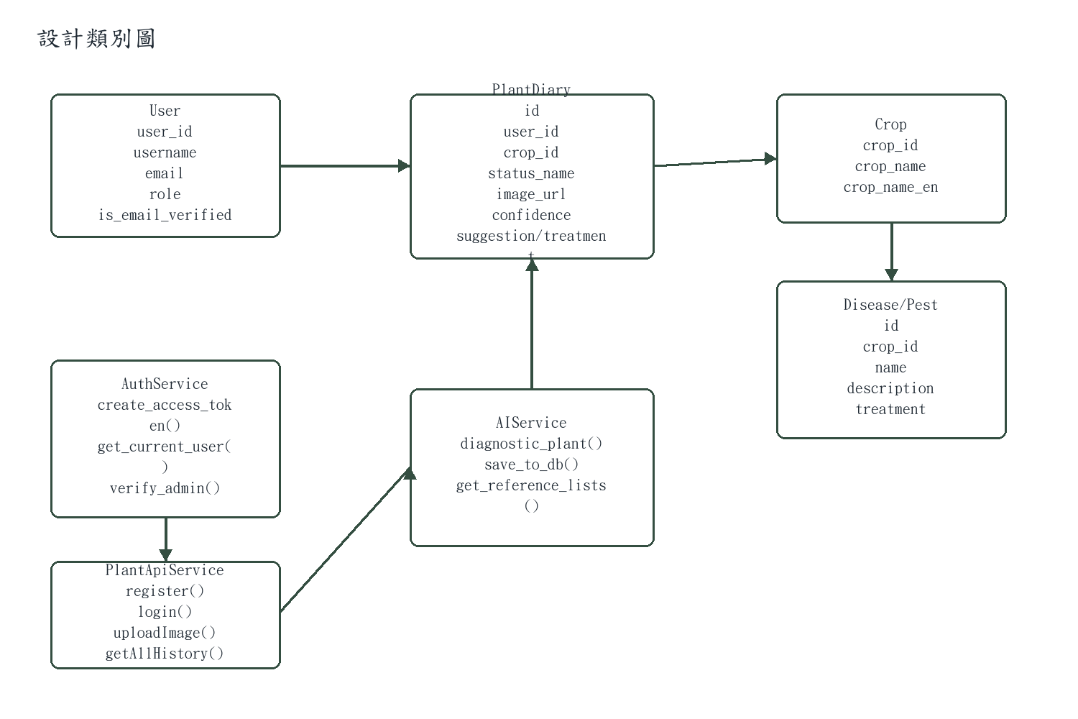
圖 6-2-1設計類別圖

設計類別圖以資料模型、後端服務與前端API介面為核心。後端將業務流程拆分為 routers 與 services，資料層以 SQLAlchemy models 對應資料庫，前端則以 PlantApiService 封裝 HTTP 呼叫。

實作模型

佈署圖
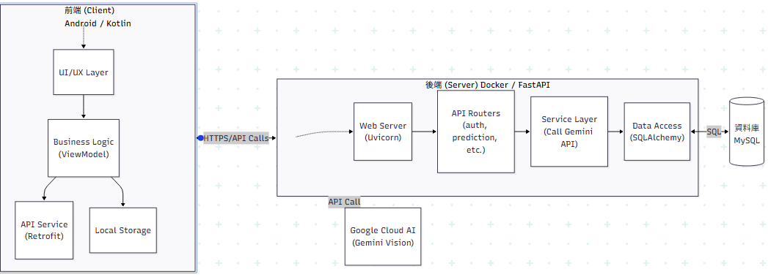
圖 7-1-1佈署圖

套件圖

圖 7-2-1套件圖

元件圖

圖 7-3-1元件圖

狀態機
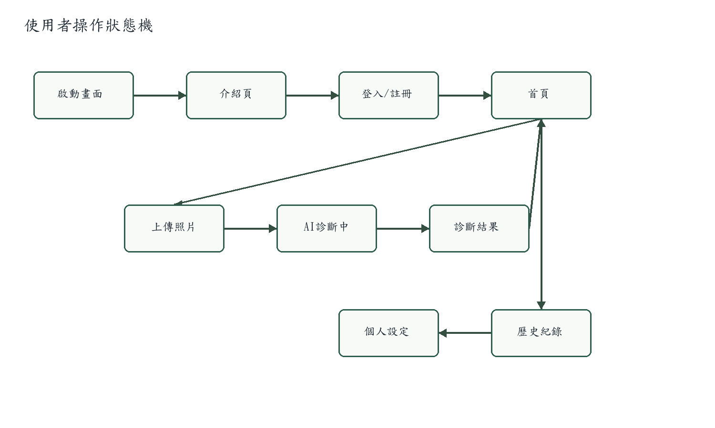
圖 7-4-1使用者操作狀態機

資料庫設計

資料庫關聯圖
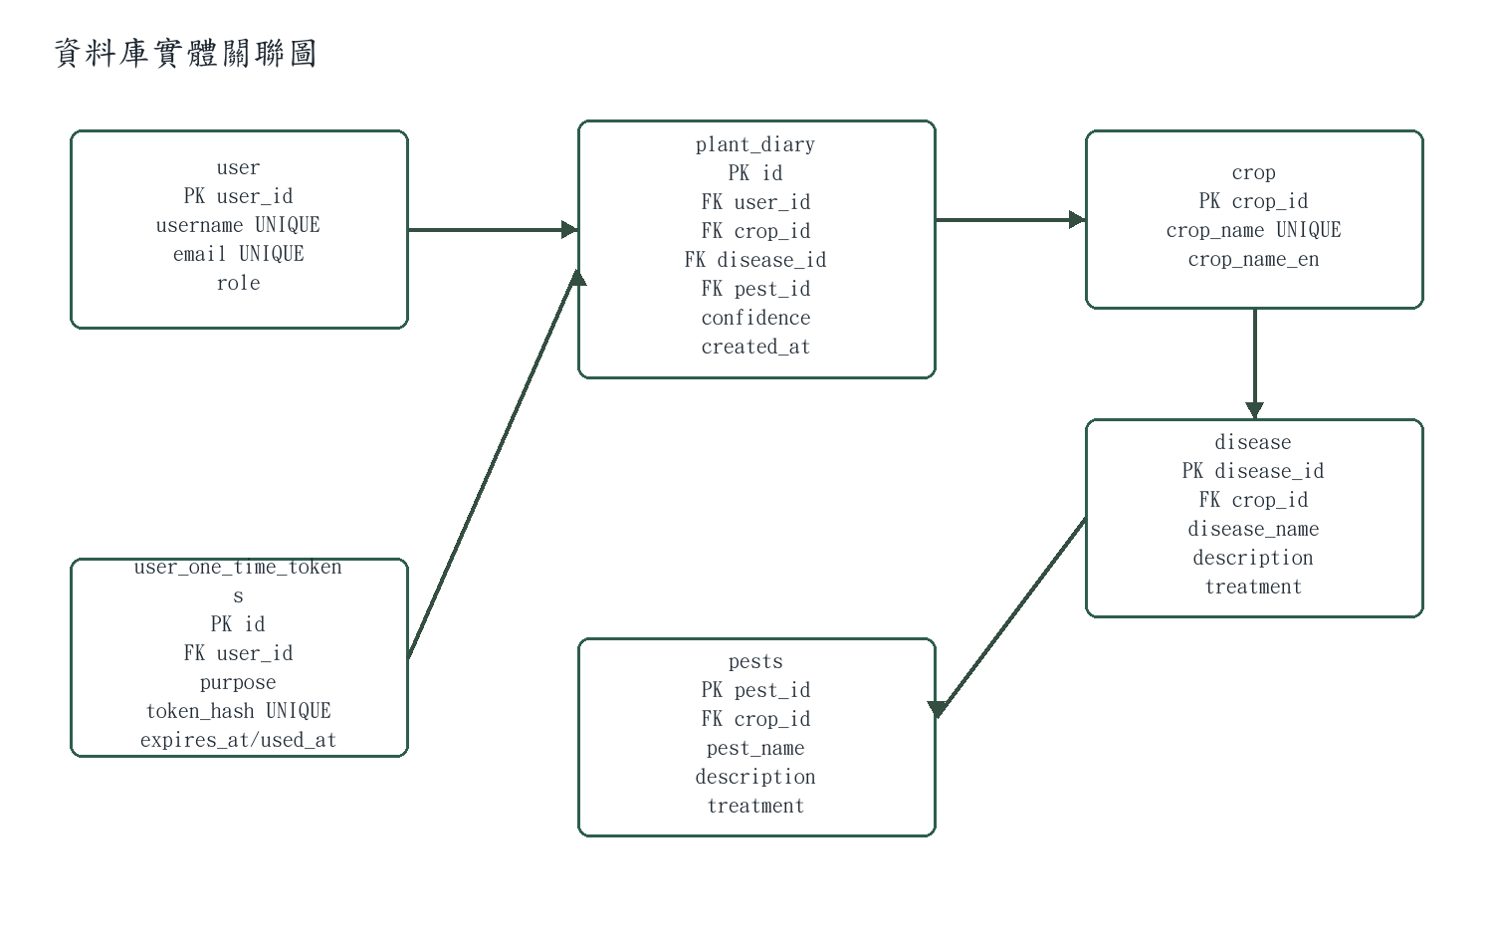
圖 8-1-1資料庫實體關聯圖

資料庫以使用者與植物診斷日誌為核心。plant_diary 關聯 user、crop、disease 與 pests；user_one_time_tokens 用於信箱驗證與忘記密碼的一次性token。

表格及其Meta data
表 8-2-1資料表&Metadata

程式

元件清單及其規格描述
表 9-1-2元件清單及規格描述
元件 | 檔案 | 功能
應用程式入口 | app/main.py | 建立FastAPI、掛載static、載入路由與啟動schema修補。
認證路由 | app/routers/auth.py | 註冊、登入、取得個人資料、驗證信、忘記密碼與重設密碼。
日誌路由 | app/routers/diaries.py | 圖片上傳診斷、查詢、更新與刪除個人日誌。
AI服務 | app/services/ai.py | 呼叫Gemini診斷圖片、分類狀態並寫入資料庫。
知識服務 | app/services/knowledge.py | 查詢或補齊作物、病害、蟲害知識。
檔案服務 | app/services/files.py | 安全檔名、圖片類型檢查與公開圖片網址。
Android API | PlantApiService.kt | Retrofit註冊、登入、上傳圖片、查詢歷史。
Android畫面 | 各Activity.kt | 登入、註冊、首頁、上傳、診斷結果、歷史紀錄  與設定。

其他附屬之各種元件
附屬元件包含 Dockerfile、docker-compose.yml、requirements.txt、Alembic migrations、init_db.sql、templates/dashboard.html、static/uploads 與 Android layout/drawable 資源。

測試模型

測試計畫
表 10-1-1測試計畫表
測試類型 | 測試方式 | 目標

測試個案與測試結果資料
表10-2-1測試個案與測試結果表
編號 | 測試項目 | 預期結果 | 目前結果
 |  |  | 。

操作手冊

使用手冊

感想

參考資料
表14-1 參考資料表
序號 | 資料名稱 | 用途
1 | FastAPI 官方文件 | 後端API框架、路由與OpenAPI文件。
2 | Android Developers 文件 | Activity、Intent、權限與UI元件。
3 | Google Gemini API 文件 | 多模態影像診斷與文字生成。
4 | MySQL 文件 | 資料庫設計、約束與查詢。
5 | SQLAlchemy / Alembic 文件 | ORM模型與資料庫遷移。
6 | 專案程式碼與GitHub提交紀錄 | 系統元件、功能與開發歷程依據。

表14-2 人工智慧工具使用說明表
序號 | 使用工具名稱 | 使用範圍及說明 | 頁碼
1 | Google Gemini | 系統功能中用於植物影像診斷、狀態分類與病蟲害建議生成。 | 第3、5、9、10章

